Učni list za učence
Lunine mene

Včasih lahko zvečer vidiš na nebu Luno. Ali jo vsak večer vidiš na istem mestu in enake oblike? Seveda ne. V nalogi boš raziskal, zakaj in kako se oblika in položaj Lune spreminjata.

Pripomočki: dve krogli, manjša in večja, ki ju boš uporabil za modela Zemlje in Lune v razmerju premerov 4 : 1 (namesto ene lahko vzameš tudi globus), videokamera in računalnik.

Navodilo:
- Dve krogli, ki sta modela Zemlje in Lune, močno osvetli. Uporabi grafoskop ali projektor.
- Malo kroglo premikaj okoli velike in opazuj njeno osvetlitev. Vrtenja Zemlje okoli osi pri tem ne bomo ponazarjali, vemo pa, da se zavrti okoli svoje osi sedemkrat, medtem ko Luna naredi približno četrt obhoda okoli Zemlje.
- Dogajanje posnemi s kamero. Najprej posnemi poskus od daleč, tako da se vidi osvetlitev obeh modelov.
- Nato ponovi premikanje male krogle okoli velike, vendar postavi spletno kamero k »Zemlji«, ki jo pritrdiš na model Zemlje in z njo snemaš model Lune, medtem ko premikaš »Luno« po tirnici okoli »Zemlje«.
- Oba videoposnetka prenesi v računalnik, in če imaš primeren računalniški program posnetka, uskladi, kot je prikazano na spodnji sliki.
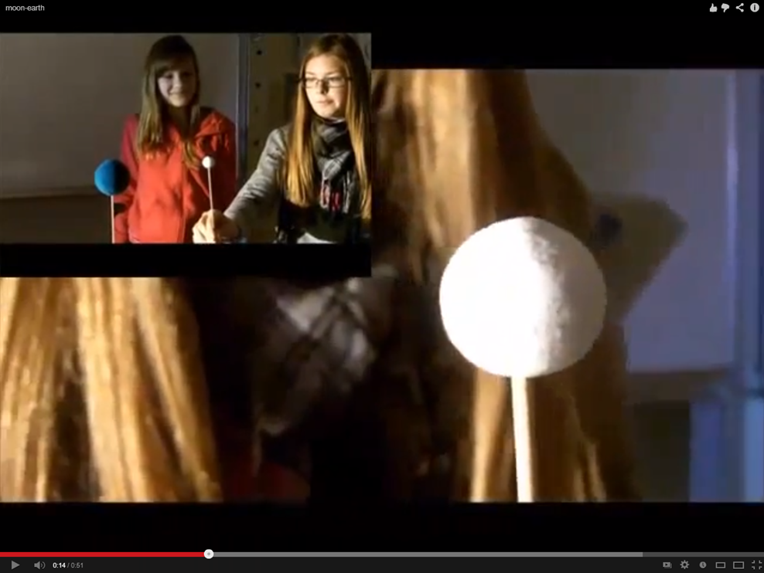
Slika 1: Usklajena posnetka poskusa (iz Gulič, T. (2008). Moon Earth. Dostopno na: http://youtu.be/c57PXIvZNCU).
Naloge:
- Pobarvaj s temno barvo del Lune, ki je v senci, v štirih značilnih legah
Sonce
3+3
4
1
2
Zemlja

- Kako jo vidimo z Zemlje? Pobarvaj ustrezen del Lune in spodaj pripiši ime Lunine mene.
1. | 2. | 3. | 4.

- Oglej si spodnje animacije in odgovori na vprašanja. Odgovore skušaj tudi utemeljiti.
http://www.gravitacija.net/fizika8/lunine-mene.html
http://astro.unl.edu/naap/lps/animations/lps.swf

- Zakaj se osvetljeni del Lune spreminja?

- Ali lahko vidimo Luno tudi podnevi?

- Približno koliko časa potrebuje svetloba od Lune do Zemlje?

- V kolikšnem času Luna enkrat obkroži Zemljo? Kolikokrat se v tem času zavrti okoli svoje osi?

- Ali lahko vidimo z Zemljo vso površino Lune? Kaj imenujemo: temna stran Lune?

- Na Zemlji lahko skočiš v višino 90 cm. Približno kako visoko bi lahko skočil na Luni? Razloži zakaj.

- Sonda SOHO, ki ves čas snema Sonce in aktivnosti na njem, kroži okoli Sonca tako, da je vedno na istem mestu med Zemljo in Soncem. Ali bi s sonde SOHO lahko posneli Lunine mene?

